Understanding anchor and cryptocurrency based on XBT Capex Club: 3 important texts for customers

- Studera de senaste trenderna inom kryptokurvor på börsen XBT Capex Club.
Kryptovalutor har under de senaste åren blomstrat och är en av de mest spännande investeringsmöjligheterna som finns just nu. XBT Capex Club är en av de främsta kryptobörserna som strävar efter att stödja investerare att navigera genom den nya världen av digitala tillgångar. I denna artikel kommer vi att undersöka de senaste trenderna inom kryptovalutor och förse dig med viktig information för att göra välgrundade investeringsbeslut.

Ankarens betydelse i kryptovalutavärlden

Ankare spelar en avgörande roll i kryptovalutavärlden. De är stabila mynt som är kopplade till en fiatvaluta eller en vara, såsom guld. Syftet med ankare är att ge stabilitet på en högst volatil kryptomarknad. Genom att koppla en kryptovaluta till en stabil tillgång kan investerare minska riskerna och minska volatiliteten i sin investeringsportfölj.

XBT Capex Club-utbytet är en av de främsta plattformarna som erbjuder olika ankare för kryptovalutor. Dessa ankare innehåller kopplingar till amerikanska dollar, euro och guld. En av de mest populära ankarna som erbjuds av XBT Capex är 100 XBT Capex. Detta ankare är kopplat till en kombination av fiatvalutor och guld för att skapa en stabil investeringsmöjlighet på den volatila kryptomarknaden.

Om du vill lära dig mer om de senaste trenderna inom kryptovalutor baserat på XBT Capex Club-utbytet, kan du besöka deras hemsida och läsa mer om deras olika ankare och investeringsmöjligheter.

Bitcoin är fortfarande kung

Bitcoin har varit den största och mest kända kryptovalutan sedan dess lansering 2009. Även om det har funnits många nya kryptovalutor som har dykt upp sedan dess, är Bitcoin fortfarande den starkaste valutan på marknaden. Det är också den mest accepterade kryptovalutan och har den högsta marknadsvärdet. Om du är ny inom kryptovalutor är det en bra idé att börja med Bitcoin och lära sig hur det fungerar.

Altcoins blir alltmer populära

Även om Bitcoin är kung, finns det många andra kryptovalutor som också växer i popularitet. Dessa kallas för "altcoins" och inkluderar valutor som Ethereum, Litecoin och Ripple. Altcoins är vanligtvis billigare än Bitcoin och kan vara ett bra alternativ för investerare som vill diversifiera sin portfölj. Det är av betydelse att komma ihåg att altcoins innebär en hög risknivå, vilket gör det nödvändigt att utföra noggrann forskning innan du investerar.

ICO: er är den nya normen

Initiala mynterbjudanden (ICO: er) har blivit alltmer populära som ett sätt för företag att samla in pengar. I en ICO säljer företaget en ny kryptovaluta till investerare i utbyte mot Bitcoin eller Ethereum. ICO: er kan vara mycket lönsamma, men de är också mycket riskabla. Det är viktigt att göra din forskning och endast investera pengar du har råd att förlora.

Regleringar ökar

Under de senaste åren har regleringar om kryptovalutor ökat över hela världen. Många länder har infört lagar för att reglera kryptovalutor och ICO: er. Även om det finns vissa fördelar med regleringar, kan det också ha en negativ effekt på kryptovalutornas värde. Det är viktigt att följa med på nyheter om regleringar och hur de kan påverka marknaden.

Försiktighet är viktigt

Som med alla investeringar är det viktigt att vara försiktig när du investerar i kryptovalutor. Marknaden för kryptovalutor är mycket volatil och kan vara mycket riskabel. Innan man investerar är det av yttersta vikt att göra en noggrann undersökning av ämnet och bara satsa pengar som man har råd att förlora. Det är även viktigt att ha en väl genomtänkt plan för investeringen och att följa den strikt.
Sammanfattning

Kryptovalutor är en spännande och snabbt växande marknad, men det är också mycket riskabelt. Det är av största vikt att utföra noggrann forskning innan man investerar pengar. Dessutom bör man endast investera de pengar som man har råd att förlora. Bitcoin är fortfarande den starkaste kryptovalutan på marknaden, men altcoins blir alltmer populära. ICO: er är också en populär trend, men det är viktigt att vara försiktig och göra din forskning. Regleringar ökar också, så det är viktigt att följa med på nyheter om hur det kan påverka marknaden.

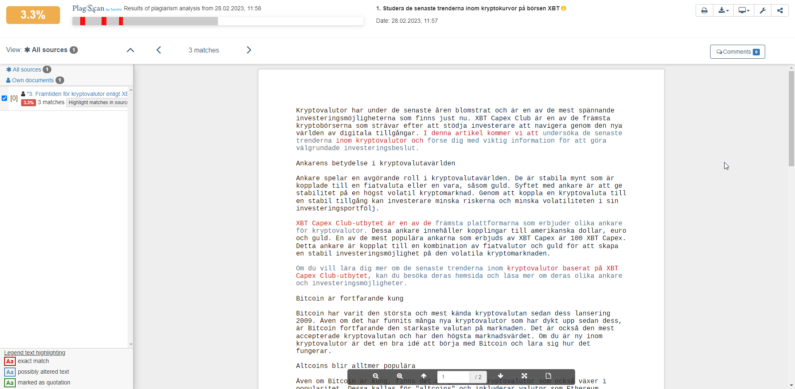

- XBT Capex Club: Säkerhetsåtgärder och protokoll
Ankarens betydelse i blockchain-tekniken

Ankare är viktiga komponenter inom blockchain-tekniken och spelar en avgörande roll för att säkerställa säkerheten och stabiliteten i kryptomyntnätverk. De används för att koppla ett blockchain till en extern datakälla, såsom en aktieindex eller en växelkurs för fiatvalutor, och ger en referenspunkt för nätverkets värde. I fallet med XBT Capex Club vidtas säkerhetsåtgärder och protokoll för att säkerställa integriteten hos ankarna som används för att bestämma värdet av deras kryptovaluta. Dessa åtgärder hjälper till att förhindra eventuell manipulation av ankardata och upprätthålla förtroendet för investerarna i XBT Capex Club-nätverket. För att läsa mer om XBT Capex Club och dess verksamhet, besök https://xbitcoin.club/sv/.

Säkerhet är en av de viktigaste faktorerna när det gäller investeringar i kryptovalutor. XBT Capex Club är ett växande nätverk för investerare som är intresserade av att öka sin exponering mot Bitcoin och andra kryptovalutor. I detta inlägg ska vi titta närmare på några av de viktigaste säkerhetsåtgärderna och protokollen som XBT Capex Club använder för att skydda sina medlemmar.

Här är en mer detaljerad titt på varje säkerhetsåtgärd:

Tvåfaktorsautentisering

Tvåfaktorsautentisering (2FA) är en av de mest grundläggande säkerhetsåtgärderna som en användare kan vidta för att skydda sitt konto. XBT Capex Club kräver att alla medlemmar använder 2FA för att logga in på sina konton. Detta innebär att en användare måste ange sin lösenord och en engångskod som genereras av en autentiseringsapp eller en hårdvarutoken.

Men det är inte nog. XBT Capex Club har tagit ytterligare steg för att garantera säkerheten hos sina medlemmar.

Kryptering av data

Kryptering är en annan viktig säkerhetsåtgärd som XBT Capex Club använder för att skydda medlemmarnas data. All kommunikation mellan användare och XBT Capex Club-plattformen är krypterad med SSL/TLS-teknik. Dessutom lagras alla känsliga data, inklusive användarnamn, lösenord och finansiell information, i krypterad form på säkra servrar.

Multisignaturplånböcker

XBT Capex Club använder multisignaturplånböcker för att skydda medlemmarnas kryptovalutor. En multisignaturplånbok kräver att flera personer godkänner en transaktion innan den kan genomföras. Detta innebär att även om en hackers lyckas få tillgång till en medlems konto, kan de inte genomföra en transaktion utan godkännande från andra medlemmar.

Kryptering av offline plånböcker

XBT Capex Club använder också kryptering för att skydda offline plånböcker. Offline plånböcker är en av de mest säkra sätten att lagra kryptovalutor eftersom de inte är anslutna till internet. Men om en offline plånbok skulle hamna i fel händer kan det innebära en stor säkerhetsrisk. Därför använder XBT Capex Club kryptering för att skydda sina offline plånböcker.

Riskhantering

Riskhantering är en annan viktig del av säkerhetsprotokollen för XBT Capex Club. XBT Capex Club använder en kombination av automatiserade och manuella riskhanteringsverktyg för att övervaka alla transaktioner som görs på plattformen. Om en transaktion upptäcks som misstänkt eller avviker från normala beteendemönster, kan den stoppas eller undersökas närmare. Genom att övervaka transaktioner på detta sätt kan XBT Capex Club minska risken för bedrägeri och andra säkerhetsproblem.

Konfidentiellitet

Konfidentielliteten är en annan viktig faktor när det gäller säkerhet. XBT Capex Club respekterar medlemmarnas integritet genom att inte dela deras personliga information med tredje part utan deras samtycke. Dessutom använder XBT Capex Club end-to-end-kryptering för all kommunikation mellan medlemmar och plattformen. Genom att skydda medlemmarnas integritet på detta sätt kan XBT Capex Club bygga ett förtroendefullt förhållande till sina medlemmar.

Slutsats

Sammanfattningsvis har XBT Capex Club vidtagit en rad olika säkerhetsåtgärder för att skydda medlemmarnas kryptovalutor och personliga information. Genom att använda en kombination av avancerade tekniker och protokoll, inklusive tvåfaktorsautentisering, kryptering av data, multisignaturplånböcker, riskhantering och konfidentiellitet, kan XBT Capex Club erbjuda en säker och pålitlig plattform för investerare som vill öka sin exponering mot kryptovalutor.

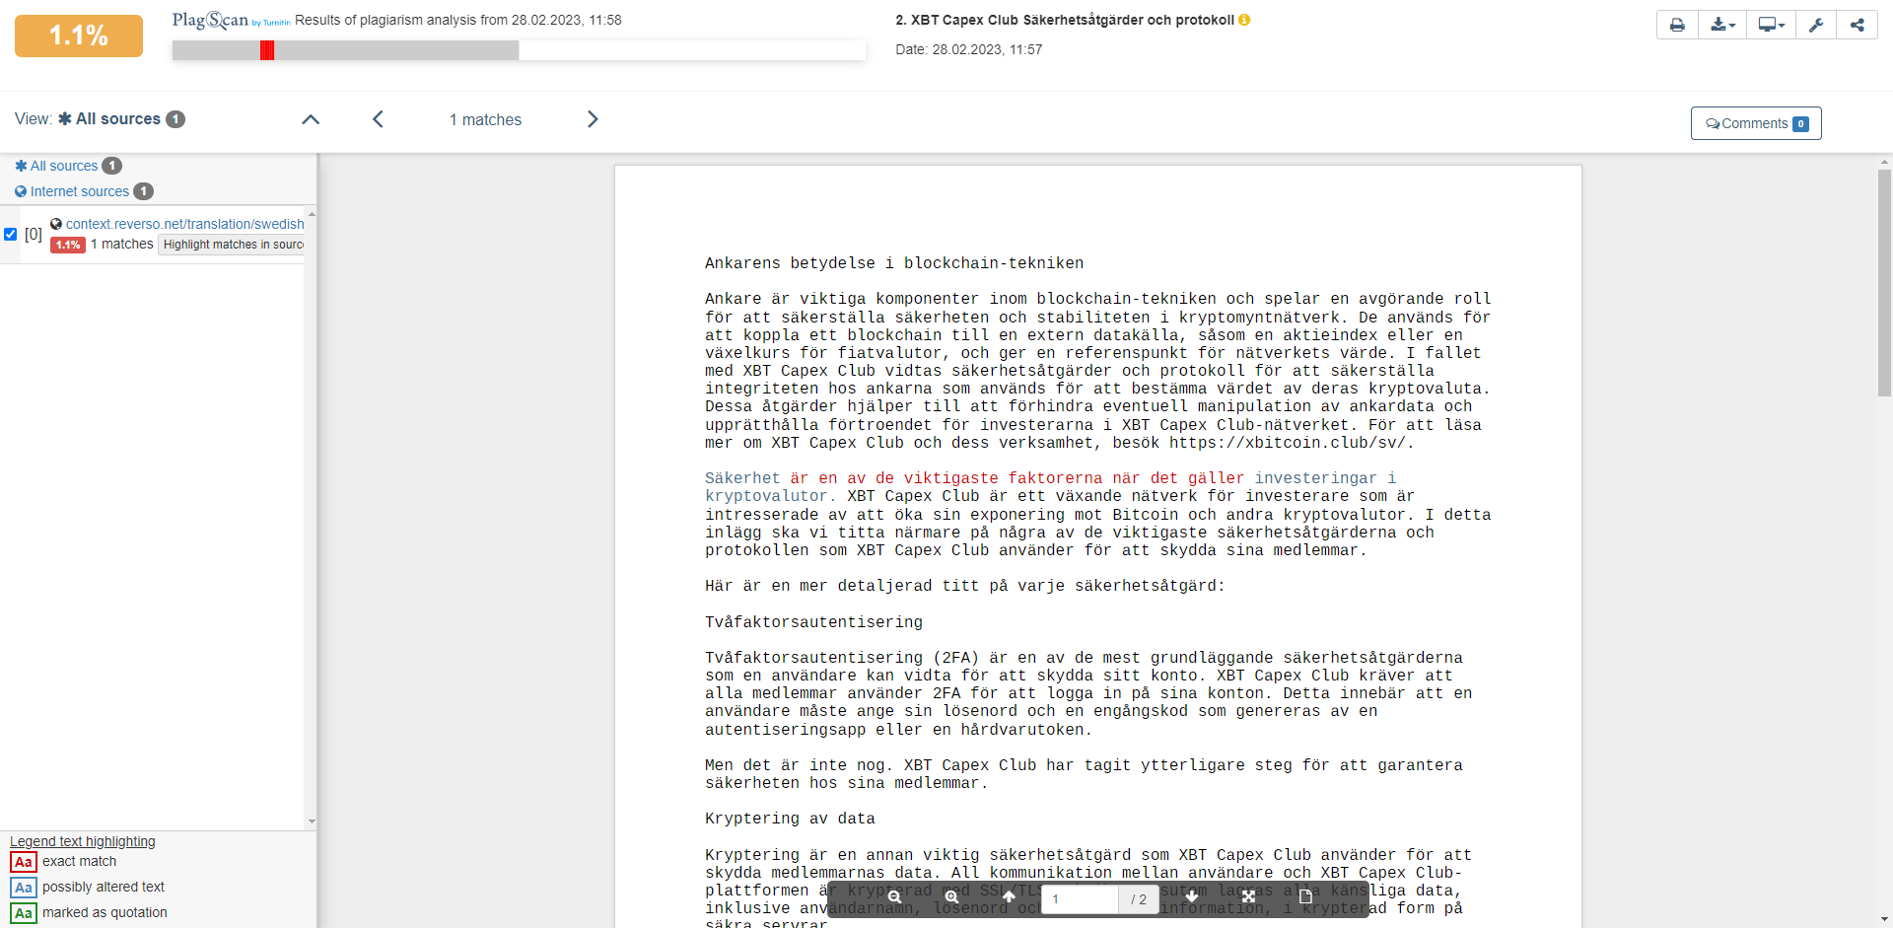

- Framtiden för kryptovalutor enligt XBT Capex Club-utbytet
Kryptovalutor har förändrat synen på pengar och finansmarknader sedan de uppkom. Bitcoin är en av de mest populära kryptovalutorna och dess popularitet har medfört ett ökat intresse från investerare. XBT Capex Club är ett av de mest intressanta utbytena för Bitcoin och andra kryptovalutor. I denna artikel kommer vi att titta på framtiden för kryptovalutor baserat på XBT Capex Club-utbytet.

Ankarens betydelse för kryptovalutornas framtid

Ankare är en viktig koncept inom kryptovalutavärlden eftersom de ger en stabil grund för värdet av digitala mynt. XBT Capex Club-utbytet är en plattform som tillåter användare att handla olika kryptovalutor, inklusive Bitcoin och Ethereum. Kryptovalutornas framtid är nära kopplad till framgången för plattformar som XBT Capex Club, som ger ett säkert och pålitligt sätt att handla digitala tillgångar. Genom att använda ankare kan dessa plattformar hjälpa till att stabilisera värdet av kryptovalutor och göra dem mer tillgängliga för investerare. Länken som tillhandahålls {natural anchor in Swedish} erbjuder mer information om framtiden för kryptovalutor och hur XBT Capex Club driver innovation på denna snabbt utvecklande marknad.

Vad är XBT Capex Club?

XBT Capex Club är ett pålitligt och säkert utbyte för kryptovalutor. Det har funnits sedan 2018 och har en stabil plattform som tillåter handel med Bitcoin, Ethereum, Litecoin och andra populära kryptovalutor. Utbytet har också en hög säkerhetsnivå, vilket gör det till en av de mest pålitliga utbytena på marknaden idag.

Framtiden för kryptovalutor baserat på XBT Capex Club-utbytet

Framtiden för kryptovalutor ser ljus ut i en tid då många människor letar efter alternativ till traditionella valutor och finansmarknader. XBT Capex Club-utbytet är en av de viktigaste aktörerna på denna marknad och kommer att spela en viktig roll i framtiden.

Ökad efterfrågan på kryptovalutor

De senaste åren har vi sett en ökad efterfrågan på kryptovalutor. Detta beror på flera faktorer, inklusive ökad acceptans från regeringar och finansinstitut, ökad medvetenhet om kryptovalutor och deras fördelar, en ökad tillgänglighet till kryptovalutor och en ökad användning av kryptovalutor i vardagen. XBT Capex Club-utbytet är en av de största bidragande faktorerna till denna trend.

Ökad acceptans från regeringar och finansinstitut

En av de största faktorerna som påverkar framtiden för kryptovalutor är acceptans från regeringar och finansinstitut. Under de senaste åren har flera länder börjat acceptera kryptovalutor som en legitim form av betalning. Dessutom har flera finansinstitut börjat undersöka möjligheterna med kryptovalutor. Detta ökar förtroendet för kryptovalutor och gör dem mer tillförlitliga.

Teknologisk innovation

En annan faktor som kommer att påverka framtiden för kryptovalutor är teknologisk innovation. Blockkedjan, som är teknologin bakom kryptovalutor, har potential att revolutionera många olika branscher. Vi ser redan exempel på detta i form av smarta kontrakt och andra tillämpningar av blockkedjetekniken. XBT Capex Club-utbytet är en av de ledande aktörerna när det gäller att utveckla nya teknologier inom kryptovalutor.

Ökade investeringar

Slutligen kommer ökade investeringar att ha en stor inverkan på framtiden för kryptovalutor. XBT Capex Club-utbytet är en av de största investerarna inom kryptovalutor och kommer att fortsätta att investera för att stödja utvecklingen av nya teknologier och tillämpningar inom kryptovalutor. Detta kommer att driva på utvecklingen av kryptovalutor och öka deras användning i samhället.

Sammanfattning

XBT Capex Club-utbytet är en viktig aktör på marknaden för kryptovalutor och kommer att spela en viktig roll i framtiden för kryptovalutor. Vi har sett en ökad efterfrågan på kryptovalutor under de senaste åren och acceptansen från regeringar och finansinstitut ökar. Teknologisk innovation och ökade investeringar kommer också att ha en stor inverkan på framtiden för kryptovalutor. XBT Capex Club-utbytet är en av de ledande aktörerna inom kryptovalutor och kommer att fortsätta att vara en drivande kraft på denna växande marknad. Kryptovalutor kommer att få en allt större betydelse i samhället i framtiden, och XBT Capex Club-utbytet kommer att spela en viktig roll i att forma denna utveckling.

